practica 3 phpmyadmin

Realizado por: Jesús Padilla Crespo

Haré una breve demostración de como crear una base de datos y tablas en PHPmyAdmin.

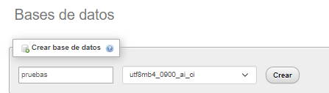

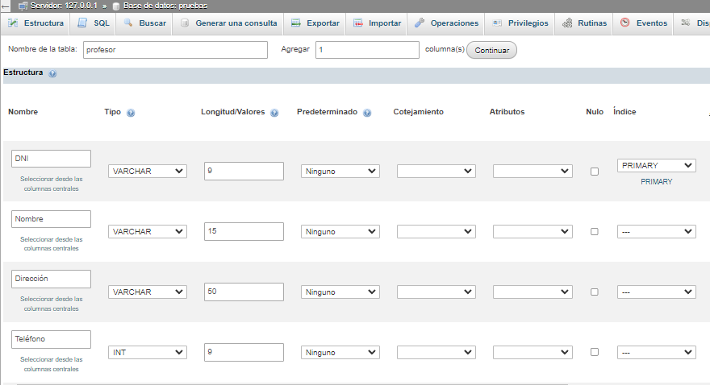

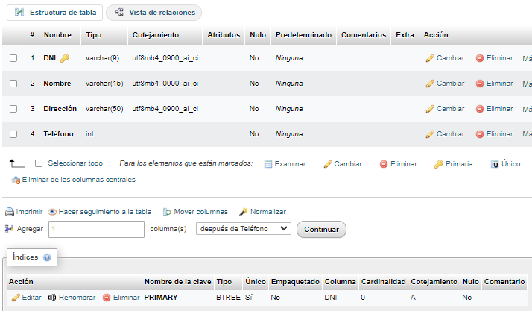

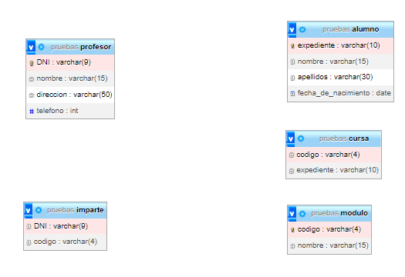

1) Crear un usuario llamado “alumno” que tenga acceso a las tablas ALUMNO, CURSA,Y

MODULO desde cualquier lugar .

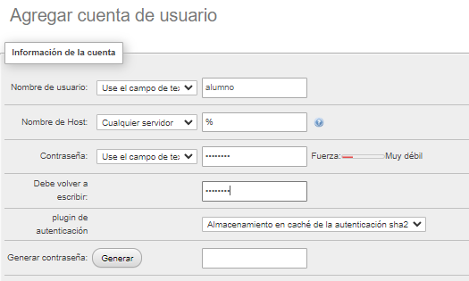

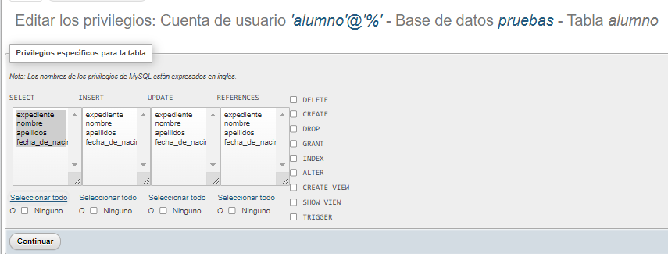

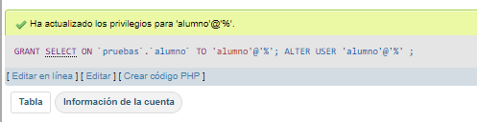

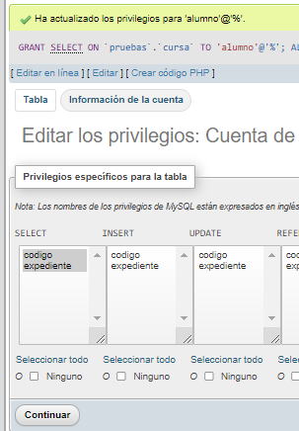

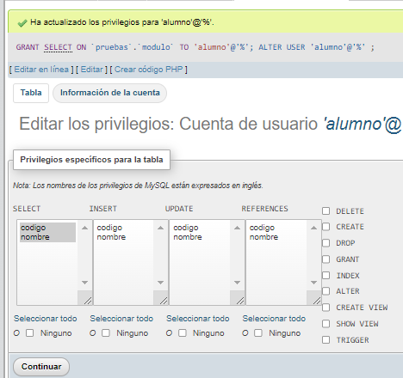

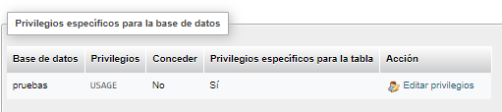

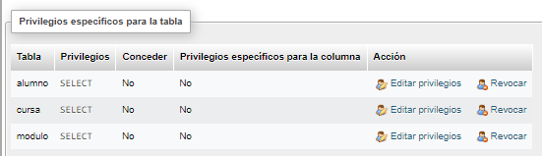

2) Crear un usuario llamado “profesor” que tenga permiso de lectura(no puede añadir y

modificar nada) a toda la base de datos.

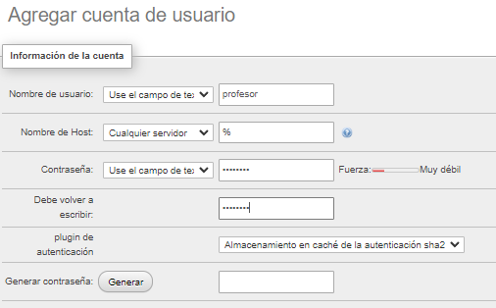

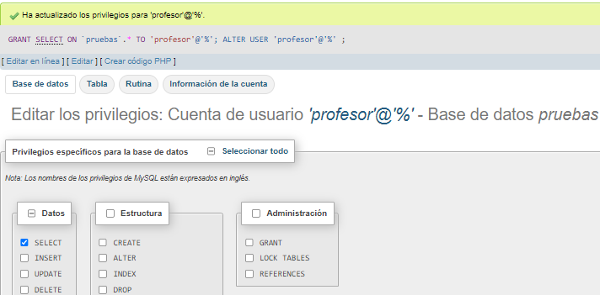

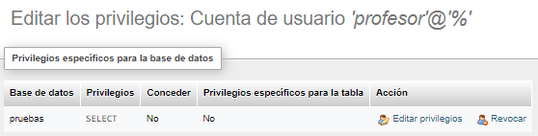

3) Crear un usuario llamado “profesorasir” con los privilegios anteriores y los privilegios

de inserción y borrado en la tabla.

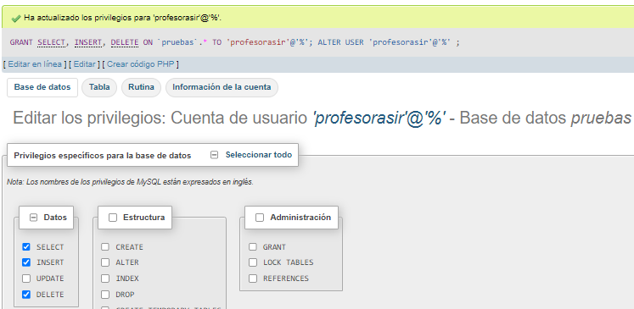

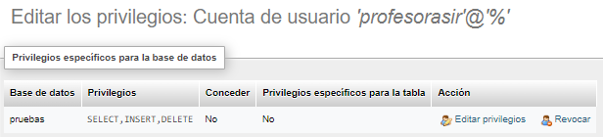

4) Crear un usuario llamado “adminasir” que tenga todos los privilegios a todas las bases

de datos de nuestro servidor. Este administrador no tendrá la posibilidad de dar

privilegios.

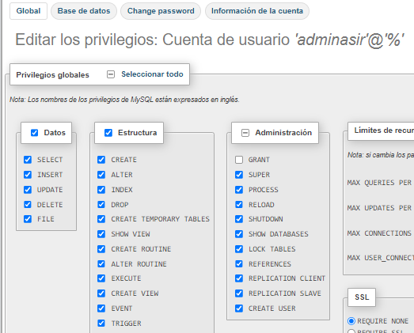



5) Crear un usuario llamado “superasir” con los privilegios anteriores y con

posibilidad de dar privilegios.

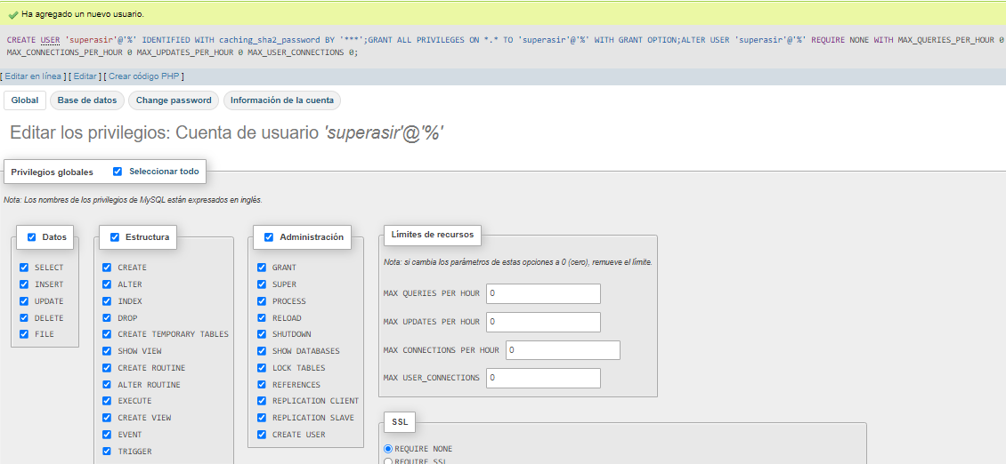

6) Crear un usuario llamado “ocasional” con permiso para realizar consultas(select) en

las tablas.

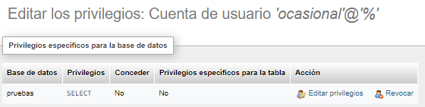

7) Cambiar la contraseña de root a “css99”.

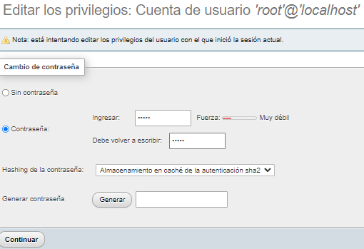

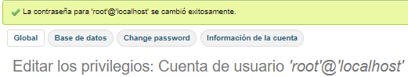

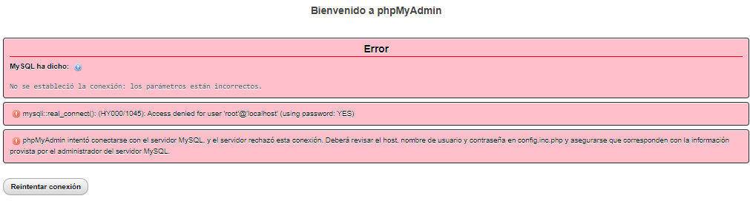

8) Quitar los privilegios al usuario “profesorasir”.





9) Eliminar todos los privilegios al usuario "alumno".







10) Muestra los privilegios de usuario alumno.

